M 4.4 Jerusalem Nachrichten: Unruhen im Tempelbezirk
- Erstelle einen Bericht für eine Zeitung.
Schreibe ohne deine Meinung!
- Ergänze deinen Bericht durch Interviews mit verschiedenen Meinungen der betroffenen Personen.

Priester | Geldwechsler | Taubenhändler | Jünger,  Freunde,  Freundinnen | Besucher und Besucherinnen
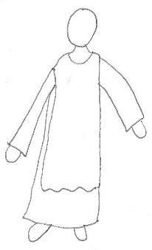 | 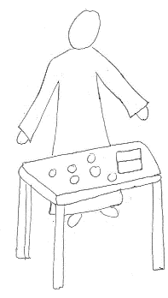 | 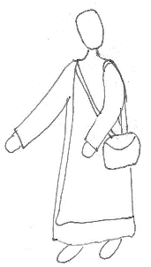 | 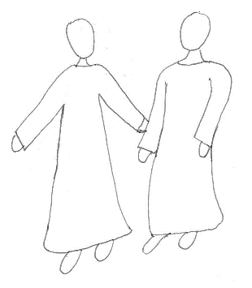 | 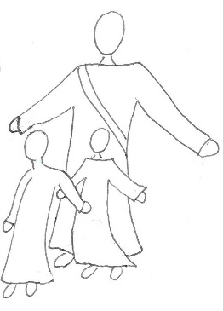

Oder:
- Erstellt eine Fernsehnachricht.
Bevor ihr einen Film erstellt, überlegt:
Was sagt der/die Nachrichtensprecher/-in im Studio?

Was erklärt der/die Journalist/-in vor Ort?
Mit welchen Personen führt ihr ein Interview, um beide Seiten darzustellen?

Wenn ihr euch nicht filmen lassen wollt, kein Problem: Erstellt einfach einen Radiobericht.

